Tuần 17 - Tiết 33

VỊ TRÍ TƯƠNG ĐỐI CỦA HAI ĐƯỜNG TRÒN (tiếp)

III.HOẠT ĐỘNG DẠY – HỌC
1. Ổn định lớp(1phút)
2. Kiểm tra bài cũ (2phút)
HOẠT ĐỘNG DẠY | HOẠT ĐỘNG HỌC
- GV : Yêu cầu 1 HS lên bảng trả lời câu hỏi và làm bài tập còn HS dưới lớp theo dõi và nhận xét bài làm của bạn  - GV : Nhận xét và đánh giá bài làm của HS sau đó nhắc lại kiến thức đã học | -HS: Nhắc lại ba vị trí tương đối của hai đường tròn  Trả lời:  - Đường tròn (O) và (O’) có 2 điểm chung A và B ⇒ gọi là hai đường tròn cắt nhau  - (O) và (O’) có 1 điểm chung A ⇒ gọi là hai đường tròn tiếp xúc nhau  - (O) và (O’) không có điểm chung gọi là hai đường tròn không giao nhau
3. Bài mới (41phút)
Hoạt động 1: Hệ thức giữa đoạn nối tâm và các bán kính (27 phút)
- GV: Đưa hình 90 (Sgk) lên bảng phụ và yêu cầu học sinh quan sát.  ? Em hãy so sánh giữa độ dài đoạn nối tâm OO’ với tổng (hiệu) các bán kính R + r và R - r  - GV: Nhận xét, ghi tóm tắt trên bảng.  ? Giải thích tại sao  R - r < OO’ < R + r ?  - GV hướng dẫn cho học sinh làm ?1 và trả lời miệng, GV ghi bảng  - GV: Gọi đại diện Hs trả lời và giải thích cho học sinh hiểu rõ (dựa vào bất đẳng thức về ba cạnh của tam giác)  ? Khi nào 2 đường tròn tiếp xúc nhau  - GV: Vẽ hình 91, 92 (Sgk) lên bảng  ? Trong các trường hợp, em có nhận xét gì về độ dài giữa đoạn nối tâm OO’ và tổng, hiệu các bán kính R + r, R – r  - GV ghi bảng  - GV: Gọi HS các nhóm trả lời  ? Hãy chứng minh các khẳng định trên.  ? Khi nào 2 đường tròn không giao nhau ?  - GV: Vẽ hình 93, 94 (Sgk) lên bảng và yêu cầu học sinh tìm hệ thức giữa OO’ và R + r ; R - r.  - GV: Gọi HS nhận xét sau đó ghi bảng  ? Qua việc xét các trường hợp ở trên, em có kết luận gì về hệ thức giữa đoạn nối tâm và các bán kính Bảng tóm tắt | a)Hai đường tròn cắt nhau:  -HS: Quan sát hình vẽ và thảo luận trả lời.  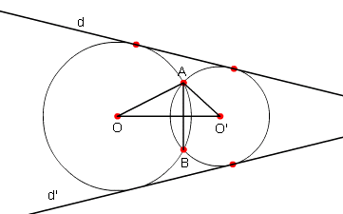  +) Nếu (O) và (O’) cắt nhau:  Hệ thức:  C/M: Trong ΔAOO’ ta có  Tức là  b) Hai đường tròn tiếp xúc nhau:  +) Nếu (O) và (O’) tiếp xúc ngoài:  OO’ = R + r  Hệ thức:  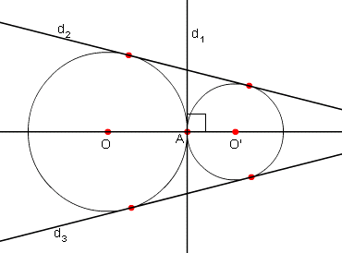  +) Nếu (O) và (O’) tiếp xúc trong:  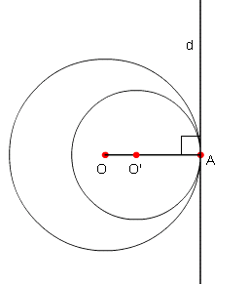  Hệ thức:  OO’ = R - r  -HS: Trình bày lời giải dưới sự gợi ý của giáo viên.  -HS: Các nhóm khác nhận xét, bổ sung  -HS : Trả lời và thảo luận làm ?2  ?2 Ta có ba điểm O , A , O’ thẳng hàng  a) A nằm giữa O và O’ OA + O’A = OO’ tức là R + r = OO’  b) O’ nằm giữa O và A OO’ + O’A = OA tức là OO’ + r = R => OO’ = R - r  c) Hai đường tròn không giao nhau  +) Nếu (O) và (O’) ở ngoài nhau:  Hệ thức:  OO’ > R + r  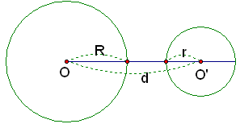  +) Nếu (O) và (O’) đựng nhau:  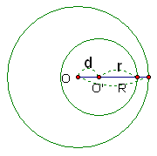  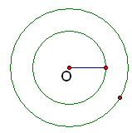  Hệ thức:  OO’ < R - r  - Bảng tổng quát: (Sgk-121)
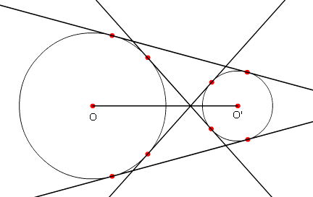
Hoạt động 2 : Tiếp tuyến chung của hai đường tròn (8 phút)
- GV: Đưa hình vẽ 95, 96 (Sgk) lên bảng phụ Yêu cầu Hs quan sát  ? Em hiểu thế nào là tiếp tuyến chung của hai đường tròn  - GV: Giới thiệu khái niệm tiếp tuyến chung trong và ngoài của hai đường tròn.  ? Yêu cầu HS thảo luận nhóm làm ?3  - GV nêu ví dụ thực tế thường gặp về vị trí tương đối của 2 đường tròn như bánh xe - dây cua roa; líp nhiều tầng; bánh răng ăn khớp nhau . . . | -HS: Theo dõi và ghi bài  +) d và d’ là các tiếp tuyến chung ngoài (không cắt đoạn nối tâm OO’)  +) m và m’ là các tiếp tuyến chung trong (cắt đoạn nối tâm OO’)  ?3  Hình a) Tiếp tuyến chung ngoài d₁ và d₂ , tiếp tuyến chung trong m.  Hình b) Tiếp tuyến chung ngoài d₁ và d₂  Hình c) Tiếp tuyến chung ngoài d  Hình d) Không có tiếp tuyến chung
Hoạt động 3: Củng cố (6 phút)
- GV nhận xét và hệ thống lại bài học sau đó cho HS củng cố qua bài tập 35 (Sgk-122) | Bài 35: Điền vào các ô trống trong bảng. Biết rằng 2 đường tròn  (O; R) và (O’; r) có OO’ = d, R > r.
Vị trí tương đối của 2 đường tròn | Số điểm chung | Hệ thức giữa d, R, r
(O; R) đựng (O’; r) | 0 | d < R - r
Ở ngoài nhau | 0 | d > R + r
Tiếp xúc ngoài | 1 | d = R + r
Tiếp xúc trong | 1 | d = R - r
Cắt nhau | 2 | R - r < d < R + r

4. Hướng dẫn về nhà (1 phút)
- Học thuộc và nắm chắc ba vị trí tương đối của hai đường tròn và định lý về tính chất của đường nối tâm và các hệ thức giữa đoạn nối tâm và các bán kính của hai đường tròn
- Làm bài tập 36, 37, 38 (Sgk-123)
Tuần 17 - Tiết 34

VỊ TRÍ TƯƠNG ĐỐI CỦA HAI ĐƯỜNG TRÒN (tiếp)
III.HOẠT ĐỘNG DẠY – HỌC
1. Ổn định lớp(1phút)
2. Kiểm tra bài cũ (4phút)
HOẠT ĐỘNG DẠY | HOẠT ĐỘNG HỌC
- Gọi lần lượt HS dưới lớp trả lời nhanh các câu hỏi trong sgk  - GV đưa bảng tổng hợp các công thức cần nhớ trong chương trên bảng phụ | -HS1: Nhắc lại định lý về tính chất đường nối tâm.  -HS2: Nhắc lại ba vị trí tương đối của hai đường tròn và các hệ thức liên quan
3. Bài mới (38phút)
Hoạt động 1: Bài tập 36 (123/SGK)(15phút)
- GV: Giới thiệu đề bài bài tập 36 (Sgk)  - GV : Gợi ý gọi đường tròn đường kính OA là (K)  GT Cho (O; OA) và (K; )  Dây AD của (O) cắt (K) ở C  KL a) Xác định vị trí tương đối của (O) và (K)  b) Chứng minh AC = CD  ? Em có nhận xét gì về vị trí tương đối của hai đường tròn (O) và (K)  ? Để chứng minh AC = CD  ⇑  OC ⊥ AD và ΔAOD cân tại O  - GV : Hướng dẫn sau đó gọi HS lên bảng chứng minh  - Lưu ý : Nếu OC ⊥ AD thì cũng suy ra được AC = CD (quan hệ vuông góc giữa đường kính và dây) | 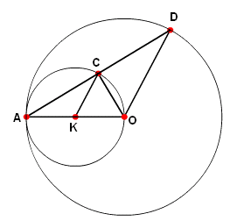  -HS : Đọc đề bài, vẽ hình, ghi GT, KL của bài toán  Giải:  a) Gọi (K) là đường tròn đường kính OA. Do OK = OA - KA  (O) và (K) tiếp xúc trong tại A  b) Xét có KA = KC = KO =  vuông tại C OC ⊥ AD  Ta có: OA = OD (= R_{(O)})  ΔAOD cân tại O mà OC ⊥ AD( cmt)  - Do đó đường cao OC đồng thời là trung tuyến  - Vậy AC = CD ( đpcm)  -HS : Nhận xét và sửa sai sót
Hoạt động 2: Bài tập 39(123/SGK)(16 phút)
- GV : Giới thiệu bài tập 39 (Sgk )  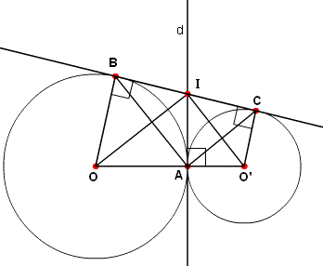  ? Có nhận xét gì về các đoạn IB, IC, IA  - GV: Gợi ý phân tích chứng minh  ? Muốn chứng minh = 90⁰ ta làm như thế nào  ΔBAC có trung tuyến AI = BC  ⇑  Theo bài IB = IA , IC = IA  ? Dự đoán số đo bằng bao nhiêu độ( = 90⁰)  ? Để tính = 90⁰ ta làm như thế nào  ? Muốn tính độ dài cạnh BC ta làm như thế nào  Gợi ý: BC  ⇑  BC = 2.IA  ⇑  IA² = OA . AO’ | -HS : Đọc đề bài, vẽ hình, ghi GT, KL của bài toán  GT: (O) và (O’) tiếp xúc ngoài tại A. Tiếp tuyến chung ngoài BC. B ∈ (O), C ∈ (O’), tiếp tuyến chung trong tại A cắt BC tại I  KL: a) Chứng minh = 90⁰.  b) Tính góc  c/ Tính BC biết OA = 9, O’A = 4  Giải:  a) Theo tính chất của hai tiếp tuyến cắt nhau ta có IB = IA, IC = IA  IB = IC= IA =BC  Xét ΔABC có đường trung tuyến  AI = BC ΔABC vuông tại A  Vậy = 90⁰  -HS: Ta có IO và IO’ là các tia phân giác của hai góc kề bù nên vuông góc với nhau  = 90⁰  b) Theo tính chất hai tiếp tuyến cắt nhau thì IO và IO’ là các tia phân giác của hai góc kề bù nên = 90⁰  c) ΔOIO’ vuông tại I có IA là đường cao nên IA² = OA . AO’ = 9.4 = 36 cm  Do đó IA = 6 cm.  Vậy BC = 2.IA = 12cm  -HS: Thảo luận lên bảng trình bày chứng minh.
Hoạt động 3: Củng cố - Tổng kết chủ đề(7 phút)
? Hãy nhắc lại nội dung định lí về tính chất hai tiếp tuyến cắt nhau  - GV hệ thống lại các dạng bài tập đã chữa  ? Hệ thống lại kiến thức cần nắm được của chủ đề VI  ? Nêu các dạng bài tập của chủ đề VI  ? Nêu phương pháp giải các mỗi dạng toán trên  Gv chốt lại bằng sơ đồ tư duy | -HS: Tự nhắc lại kiến thức về t/c hai tiếp tuyến cắt nhau của đường tròn và ba vị trí tương đối của hai đường tròn  * Kiến thức cần nắm  + Ba vị trí tương đối của hai đường tròn  + Các hệ thức giữa đoạn nối tâm và hai bán kính của hai đường tròn  + Tính chất đường nối tâm  * Dạng bài tập  + Chứng minh hai đoạn thẳng bằng nhau, các góc bẳng nhau, hai đường thẳng vuông góc  + Nhận biết vị trí tương đối của hai đường tròn  + Chứng minh một đường thẳng là tiếp tuyến của đường tròn  + Chứng minh hệ thức hình học  * Phương pháp  + Tư duy, suy luận, và giải quyết vấn đề, hợp tác theo nhóm  + Phân tích, tổng hợp

4. Hướng dẫn về nhà (2 phút)
- Nắm chắc cách giải các bài tập trong giờ
- Làm các bài tập còn lại trong Sgk và SBT
- Đọc mục “Có thể em chưa biết” (Sgk-124)
- Chuẩn bị làm các câu hỏi và bài tập giờ sau “Ôn tập chương II”

Thụy Trường, ngày.......tháng......năm 2021
Kí duyệt của tổ chuyên môn

Tuần 19 - Tiết 35
ÔN TẬP CHƯƠNG II ( Tiết 1)
I.MỤC TIÊUCẦN ĐẠT
1.Kiến thức
- HS hệ thống lại toàn bộ các kiến thức đã học ở chương II ( T/c đối xứng của đường tròn , liên hệ giữa dây và khoảng cách từ tâm đến dây, vị trí tương đối của đường thẳng và đường tròn, của 2 đường tròn).
- Vận dụng các kiến thức đã học vào giải các bài tập về tính toán và chứng minh.
2. Kĩ năng
- Rèn luyện kĩ năng phân tích tìm lời giải, vẽ hình và chứng minh.

3. Thái độ: Trung thực, cẩn thận, có ý thức học tập bộ môn
4. Phát triển năng lực: Tư duy logic, sáng tạo
II.CHUẨN BỊ
1.GV: +Bảng phụ ghi hệ thống các kiến thức đã học trong chương II và ghi các bài tập
+ thước, com pa.
2.HS: + Ôn tập các kiến thức đã học trong chương II và trả lời các câu hỏi phần ôn tập chương II.
+ Thước , com pa, ê ke
III.HOẠT ĐỘNG DẠY – HỌC
1. Ổn định lớp(1phút)
2. Kiểm tra bài cũ : kết hợp trong ôn tập
3. Bài mới (42phút)
HOẠT ĐỘNG DẠY | HOẠT ĐỘNG HỌC
Hoạt động 1: Ôn lí thuyết kết hợp kiểm tra. ( 20 Phút)  Y/c từng HS trả lời các câu hỏi từ câu 1 → câu 10 ở SGK / 126  GV cho HS trong lớp thảo luận , nhận xét câu trả lời .  GV nhận xét và cho điểm.  GV cho HS đọc và nghiên cứu bảng tóm tắt các kiến thức cần nhớ (SGK)  Hoạt động 2: Vận dụng giải bài tập.  ( 22 Phút)  Bài 41/ 128 (SGK)  GV hướng dẫn HS vẽ hình.  ? Đường tròn ngoại tiếp Δ vuông HBE có tâm nằm ở đâu ?  Đường tròn ngoại tiếp Δ vuông HCF có tâm ở đâu ?  ? Em hãy xác định vị trí tương đối của các đường tròn: (I) và (O)  (K) và (O)  - và (K)  ? Tứ giác AEHF là hình gì ?  ? Để chứng minh tứ giác AEHF là hình chữ nhật ta cần chứng minh gì ?  ? Chứng minh Â = 90⁰ ta làm như thế nào ?  GV: Em hãy chứng minh Δ ABC vuông tại A.  ? Để chứng minh hệ thức  AE.AB = AF. AC ta làm như thế nào?  GV : Theo hệ thức lượng trong tam giác vuông :  Δ vuông AHB có: AH² = ?  Δ vuông AHC có: AH² = ?  GV: Gợi ý cách chứng minh khác:  AE.AB = AF. AC  ⇑  $\frac{\text{AE}}{\text{AF}}=\frac{\text{AC}}{\text{AB}}$  ⇑  Δ AEF ∼ Δ ACB  ? Để chứng minh EF là tiếp tuyến chung của (I) và (K) ta phải làm như thế nào ?  GV: Gọi AH EF ≡ G  + GV: Chứng minh EF ⊥ IE; EF ⊥ KF  + Em hãy xác định vị trí của H để EF có độ dài lớn nhất ?  ? EF bằng đoạn nào ?  GV: Vậy EF lớn nhất khi AH lớn nhất.  ? AH lớn nhất khi nào ?  + Em hãy nêu cách chứng minh khác. | Lí thuyết  + Từng HS trả lời các câu hỏi từ câu 1 → câu 10 ở SGK / 126 theo sự hướng dẫn của GV  + HS trong lớp thảo luận , nhận xét câu trả lời .  Bài tập  Bài 41/ 128 (SGK)  HS vẽ hình  a) BI + IO = OB ⇒ OI = OB – BI  ⇒ (I) tiếp xúc trong với (O)  OK + KC = OC ⇒ OK = OC – KC  ⇒ (K) tiếp xúc trong với (O)  IK = IH + HK  ⇒ (I) tiếp xúc ngoài với (K)  b) Tứ giác AEHF là hình chữ nhật.  Vì: Δ ABC có OA = OB = OC = $\frac{1}{2}$BC  ⇒ Δ ABC vuông tại A ( Trung tuyến OA = $\frac{1}{2}$BC)  ⇒ Â = 90⁰ . ⇒ $\hat{A}$ = $\hat{E}$ = $\hat{F}$ = 90⁰.  ⇒ AEHF là hình chữ nhật  c) + Δ vuông AHB có HE ⊥ AB (gt)  ⇒ AH² = AE. AB ( Hệ thức trong tam giác vuông)  + Δ vuông AHC có HF ⊥ AC (gt)  ⇒ AH² = AF. AC ( Hệ thức trong tam giác vuông)  Vậy AE. AB = AF. AC = AH².  Cách khác:  Δ AEF ∼ Δ ACB (g.g)  ⇒ $\frac{\text{AE}}{\text{AF}}=\frac{\text{AC}}{\text{AB}}$ ⇒ AE.AB = AF. AC  d) HS: Ta phải chứng minh EF ⊥ IE  và EF ⊥ KF.  + Δ GEH có GE = GH ( T/c hình chữ nhật)  ⇒ Δ GEH cân ⇒  + Δ IEH có IE = IH = R_{(I)}  ⇒ Δ IEH cân ⇒ ⇒ EF ⊥ IE ⇒ EF là tiếp tuyến của đường tròn (I)  Tương tự ta có EF là tiếp tuyến của đường tròn (K)  Vậy EF là tiếp tuyến chung của đường tròn (I) và (K).  e) EF = AH ( T/c hình chữ nhật)  Ta có BC ⊥ AD (gt)  ⇒ AH = HD = $\frac{1}{2}$ AD ( đ.lí đường kính và dây)  Vậy AH lớn nhất khi AD lớn nhất  ⇒ AD là đường kính  ⇒ H ≡ O  Vậy H ≡ O thì EF lớn nhất.

4. Híng dÉn vÒ nhµ( 2 Phót).
+ ¤n tËp phÇn lÝ thuyÕt.
+ Lµm bµi tËp 42; 43/ 128 SGK
vµ bµi 84; 85; 86/ 141 SBT
+ ChuÈn bÞ tèt cho tiÕt «n tËp sau.

Thụy Trường, ngày.......tháng......năm 2021
Kí duyệt của tổ chuyên môn

